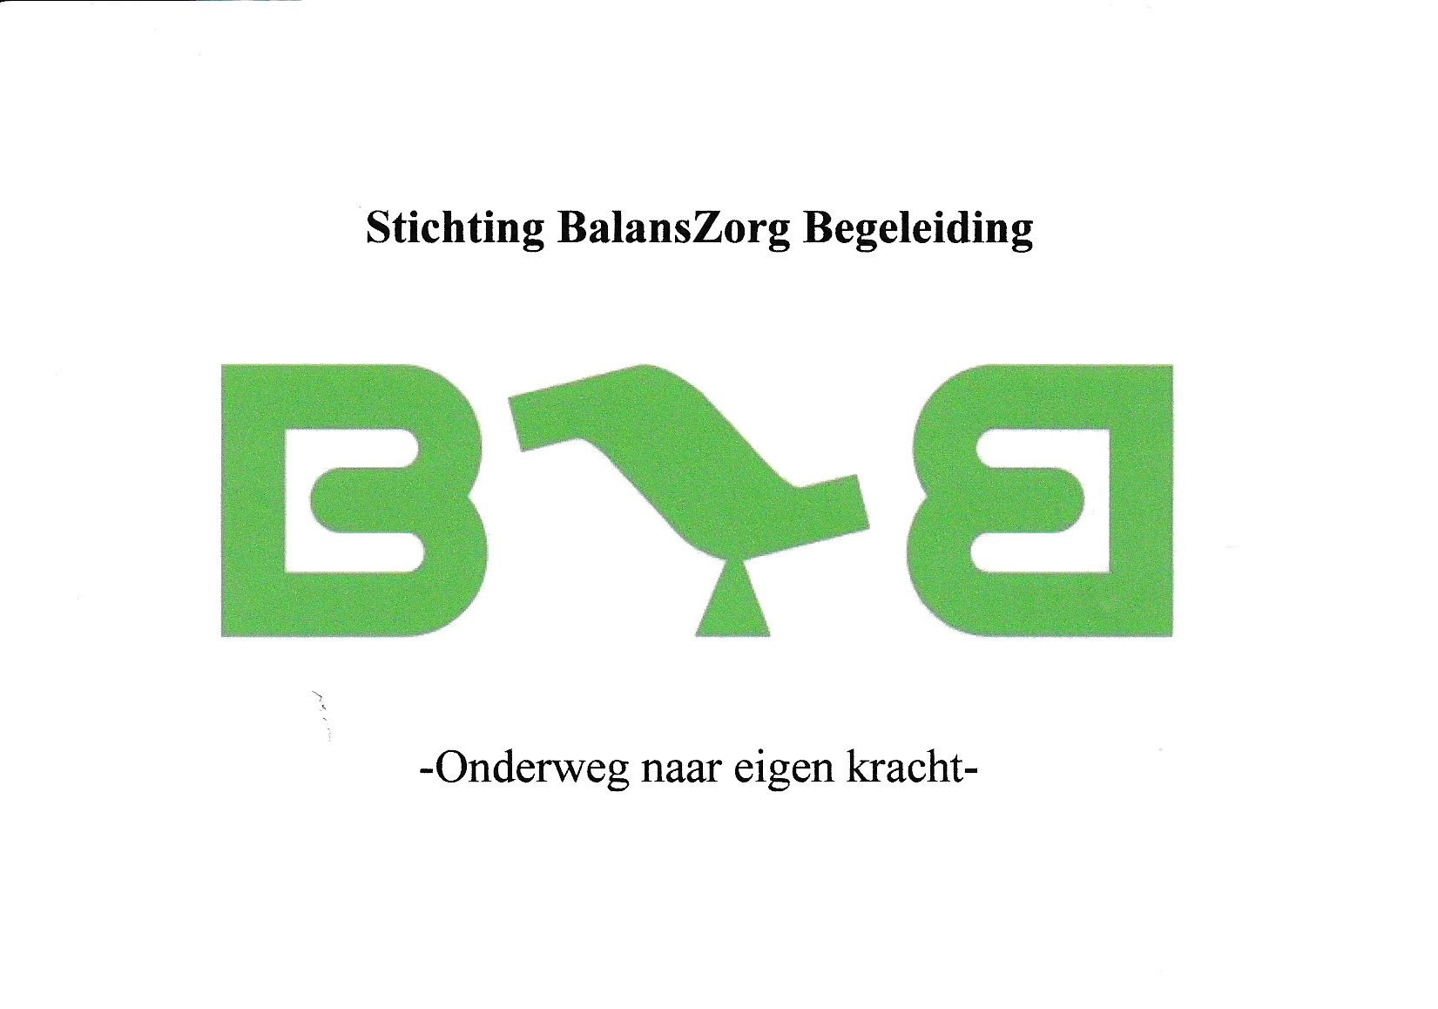

Privacyreglement BZB

In ons Privacyreglement gebruiken wij een aantal definities (eventueel meervoud of enkelvoud):
Reglement: dit privacyreglement;
Privacywetgeving: de Algemene Verordening Gegevensbescherming (AVG)
- Toelichting op het Reglement

BZB mag de gegevens die u aan haar verstrekt niet zonder meer verwerken. De Privacywetgeving is bedoeld om de privacy van personen te beschermen. Door deze wetgeving wordt het toegestane gebruik van uw persoonsgegevens door anderen beperkt.
Op grond van deze wet heeft BZB de plicht haar cliënten:
- Op de hoogte te stellen van de wijze waarop en het doel waarmee gegevens door BZB worden verwerkt;
- Te melden wie de gegevens kunnen inzien;
- Voor het verwerken van bepaalde gegevens toestemming te vragen
BZB vindt uw privacy belangrijk. Daarom geeft BZB in dit Reglement een toelichting op hoe zij met uw gegevens omgaat, wat het doel is van het gebruik daarvan en voor de verwerking van welke gegevens BZB expliciet om uw toestemming moet vragen.
- De persoonsgegevens die BZB gebruikt en het doel van het gebruik

BZB verwerkt (mogelijk) uw persoonsgegevens als u client wordt of bent van BZB, de website bezoekt en daar via het contactformulier contact met ons opneemt.

BZB verzamelt uw naam, adres, BSN-nummer, telefoonnummer, emailadres, nationaliteit, geboorteland, identificatiegegevens. Daarnaast verzamelt BZB gegevens over uw uitkering, opleiding, werk en (geestelijke) gezondheid en persoonlijke omstandigheden. Deze gegevens stellen ons in staat om:

- N.a.v. een beschikking WMO/Jeugdwet/WLZ van cliënten en daaruit voortvloeiend een zorgovereenkomst t.b.v. de SVB (=PGB) of via contractering met gemeenten (=ZIN) maakt dat we deze gegevens nodig hebben voor het financieel en administratief kunnen afhandelen van deze informatie;
- Aan onze opdrachtgever te rapporteren en verantwoording af te leggen (indien van toepassing):
- Cliënten of betrokken instanties te kunnen bereiken als dat nodig is;
- Om onze dienstverlening verder te ontwikkelen en te optimaliseren.

- Verstrekking persoonsgegevens aan derden
BZB verstrekt persoonsgegevens aan relevante instellingen omdat dit:
- Verplicht is door een wettelijk voorschrift;
- Dat noodzakelijk is voor het uitvoeren van de zorgverlening zoals die met u is aangegaan;
- U daarvoor toestemming heeft gegeven.

- Plichten/beveiligde toegang/geheimhouding/bewaartermijn

- BZB verwerkt uw persoonsgegevens uitsluitend overeenstemming de wet. Dit houdt o.a. in dat de gegevens alleen worden verwerkt voor het doel waarvoor ze verkregen worden en op een behoorlijke en zorgvuldige wijze overeenkomstig de wet en dit Reglement.
- Uw persoonsgegevens kunnen enkel en alleen door onze medewerkers van BZB worden ingezien, tenzij in dit Reglement anders is bepaald. Al uw persoonsgegevens worden door BZB beveiligd tegen onbevoegde toegang. De beveiliging bestaat:
        - uit het hebben van een persoonlijk wachtwoord voor iedere werknemer om in te loggen in het digitale systeem.
        - De medewerkers van BZB hebben een geheimhoudingsplicht ten aanzien van alle aan BZB verstrekte persoonsgegevens;
        - BZB heeft technische maatregelen genomen om het door haar gebruikte systeem te beveiligen tegen inbreuken van buitenaf overeenkomstig de wet;
        - Uw persoonsgegevens worden niet langer bewaard dan noodzakelijk is voor een goede administratie. BZB hanteert een termijn van vijf jaar na afloop van de indicatie, waarna de gegevens vernietigd worden. De wet kan een andere bewaartermijn voorschrijven. Als dat zo is zal BZB zich aan de voorgeschreven wettelijke bewaartermijn houden.

- Uw rechten als betrokkene

- Recht op informatie: het recht om te weten of en welke persoonsgegevens van u verwerkt worden en met welk doel;
- Inzagerecht: het recht op inzage en afschrift van die gegevens voor zover de privacy van een ander daardoor niet wordt geschaad;
- Het recht op correctie, aanvulling of verwijdering van gegevens indien dat nodig mocht zijn. Aan het recht om (gedeeltelijke) verwijdering van uw gegevens te vragen, kan alleen tegemoet gekomen worden als het bewaren van de gegevens voor een ander niet van aanmerkelijk belang is en de gegevens niet op grond van een wettelijke regeling bewaard dient te blijven;
- Het recht van verzet: het recht om u in bepaalde gevallen tegen de werking van gegevens te verzetten.
Als u gebruik wilt maken van uw rechten, dan kunt u dit per email bij hbaart@balanszorgbegeleiding.nl aangeven. Als uw verzoekt wordt afgewezen wordt aan u uitgelegd waarom. Een reden kan zijn dat uw dossier informatie bevat die van belang is of kan zijn voor anderen. U ontvangt binnen 1 maand na ontvangst van uw verzoek bericht van BZB.
Ook als u een klacht heeft over de wijze van verwerking van uw persoonsgegevens kunt u contact met BZB opnemen en probeert BZB er samen met u uit te komen.
Heeft u een (andere) opmerking/vraag/suggestie? Ook daarvoor kunt u schriftelijk contact met ons opnemen.
Uiteraard zal BZB ook met de in dit verband verstrekte persoonsgegevens vertrouwelijk en zorgvuldig omgaan. Onze actuele contactgegevens zijn te vinden op de website van BZB - www.balanszorgbegeleiding.nl -

Stichting BalansZorg Begeleiding
-agb-code 98103252-
kantoor/bezoekadres: Middelstegracht 89b/87n, 2312 TT Leiden
Mail: hbaart@balanszorgbegeleiding.nl
Website: www.balanszorgbegeleiding.nl
Alg.nr. : 071-532772 of mobiel: 06-36314796
KvK nummer: 66340918
Rekeningnummer: NL11INGB0007357854

